Конспект корекційного заняття з дітьми 5-го року життя
з порушеннями зору
Підготувала: Наталія ПАВЛІК,
вчитель-дефектолог ЗДО №11
м. Шостка Сумської області
Тема: Диких тварин знаємо, про них розповідаємо.
Мета:закріпити знання дітей про життя диких тварин (ведмідь,лисиця, білка, вовк, заєць, їжак) в природних умовах. Використовувати запас знань про місце проживання та спосіб живлення, відмічати назву тварин дитинчат, частини тіла, ознаки (форма, колір та інші особливості зовнішнього вигляду), вчити впізнавати голоси. Продовжувати формувати узагальнене поняття «тварини», закріплювати уявлення про класифікацію тварин (дикі). Збагачувати словник дітей новими словами, що позначають назви якостей та дію. Спонукати дітей використовувати їх в повсякденному житті; формувати першооснови екологічного світогляду: дбайливе ставлення до об’єктів природи, дотримання правил поведінки в природному середовищі.
Корекційна мета: уточнювати та розширювати уявлення про навколишній світ на сенсорній та інтелектуальній основі, формувати адекватні образи предметів реального світу, розвивати вміння розрізняти і правильно називати тварин, їх характерні ознаки, давати їм узагальнені назви, розвивати окомір,простежуючи функцію очей, дрібну моторику пальців рук, вміння орієнтуватись на папері, розвивати дотикове, нюхове сприймання, образну пам'ять, відтворюючу уяву, мислення, увагу.
Обладнання: картки для розвитку тактильної пам’яті та уяви; кольорове, тіньове зображення тварин; чарівні скриньки з отворами для рук. Іграшки тварини; предметні картки для з’єднання резинками, однією лінією «Знайди дитинча», «З’єднай звірів та домівки»; чарівна коробка запаху лісу (хвоя, мох, шишки); м’яч; кольорові ілюстрації до гри «Чий хвіст»; світловий ліхтарик; фломастери; гра з прищіпками «Хто що їсть»; тренажер для очей «Білка біжить до горішка»; мотанки «Їжачки»; запис голосів тварин

Хід заняття
Добрий день мої малята!
Які в вас гарні оченята –
Карі, сині та сіренькі,
Ви для мене всі любенькі
Гімнастика для очей на меловій дошці за допомогою світової указки по намальованих контурах диких тварин
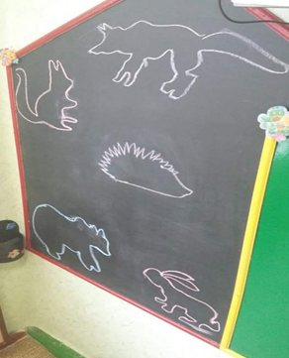

1.Добре, діти, а зараз я пропоную вам понюхати та сказати що вам нагадує цей запах.
- так вірно - ліс. Це запах лісу. А хто живе в лісі? Так тварини. Вони дикі чи свійські? А чому?
- А чи є в них господар?
- А хто ж піклується про них?
Так, вірно. Сьогодні ми все згадаємо, що вже вивчили про диких тварин.
Сідайте, будь ласка, за столи.
2. Діти, перед вами лежать картки, але вони не прості, а чарівні (тактильні картки)
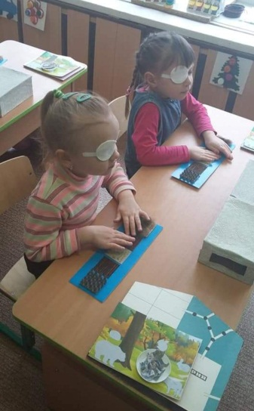)
Доторкніться до першої картки і закрийте очі. Обстежте кожну наступну і зупиніться на останній..
Що, або кого вони вам нагадують? Чи можуть нагадувати тварин? Які і яких саме?
З. Подивіться на столах стоять сріблясті скриньки.
(Скриньки «Відгадай руками») Ми зараз дізнаємось хто ж там заховався. Але треба відгадати загадки та впізнати на дотик..
- Я страшенний боягуз
Всіх на світі я боюсь
В полі, в лісі, навкруги –
Всі у мене вороги (заєць)
-Полем гасає, овечок хапає, людей лякає (вовк)
-Хоч у нього шуба є, а як холод настає
Він не їсть тоді, не п’є
І не ходить не гуляє,
У барліг спати лягає (ведмідь)
- Червонясту шубку має, по гілках вона стрибає (білка)
-В темнім лісі проживає,
Довгий хвіст пухнастий має(лисиця)
- Фиркає, коли сердитий
Весь колючками покритий
З голови до ніг. Ось так!
Здогадались, це … (Їжак)

Діти впізнають звірят і виставляють їх на столі.
- Що ви можете розповісти про цих тварин?
4. Коли я була в лісі, то там було тихо і звірів я не бачила, вони дуже обережні і не виходять просто так до людини, але я побачила якусь тінь. Ось я вам іпропоную уважно роздивитись тіні на картках та розставити всіх звірят по своїх тінях.
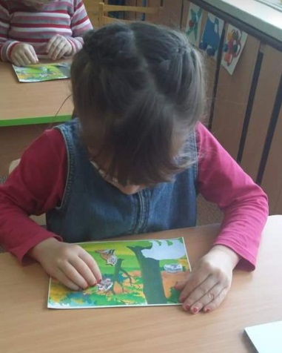
5. - Діти, будь ласка, подивіться на всіх тварин і скажіть, що є в тварин, але немає в людини? Так, вірно - хвости. А для чого тваринам хвости?
- Так, лисиця замітає сліди, білка використовує свій хвіст наче руль, або парашут, для рівноваги, коли стрибає, звірі вкриваються хвостами, коли холодно.
-А ось подивіться, тут трапилась якась плутанина. Всі хвости звірят переплутались. Подивіться уважно та виправіть помилки.
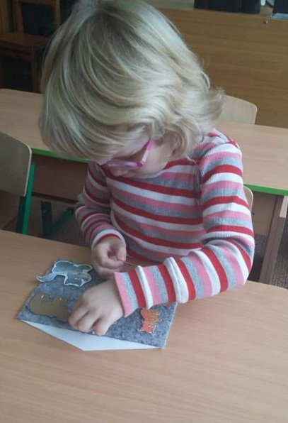
- Діти, скажіть у кого самий маленький хвіст? А у кого хвіст самий пишний та самий великий?
- А у кого зовсім немає хвостика?
- А у яких звірів хвости схожі?
Молодці, багато знаєте.
ФІЗХВИЛИНКА
1,2 - пострибали, 3,4 - разом встали
Лапки вліво, лапки вправо , лапки вгору - лапки вниз
Всі тихесенько присіли
Перетворилися на зайчиків - пострибали,
Як лисички всі пішли, на ведмедиків перетворились,
Як вовки повили, всі присіли - як їжак пофиркали,
потім разом піднялись - і за діло всі взялись
Зорова гімнастика (картки на дошці)
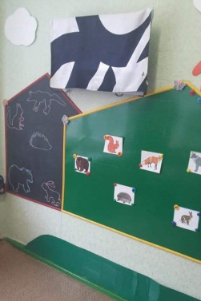
6. Поки ви відпочивали прибігла білочка, якій треба допомогти дістатися горішка. Допоможіть, будь ласка. Гра «Проведи білочку до горішка»
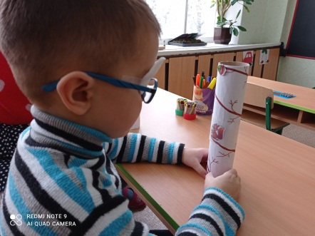
Білка запасає горішки, грибочки на зиму
А що ж люблять інші звірі?
- 8. Гра «Хто що їсть» (диски з прищіпками)
Я вам пропоную погратись в гру «Хто що їсть» та пригостити звірів їхньою улюбленою їжею. Прикріпіть до зображення тварин їх їжу.
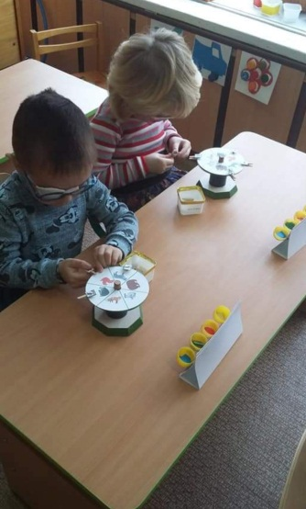
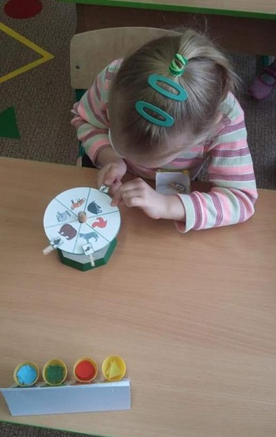
9. Діти, покажіть геометричну фігуру, на яку схожі зуби у зайця – так це квадрат. Молодці, а чому? Так зайці – травоїдні, і їм треба добре розжовувати їжу, а у вовка, наприклад, якої форми зуби? Чому вони схожі на трикутник? (тому що загостреним краєм хижакам легше розривати м'ясо)
10. А зараз пограємо в гру «Впізнай голоси тварин»
Закрийте очі та уявіть собі, що ви прийшли до лісу і почули такі звуки (діти відгадують, потім звіряють відповідь з зображенням на ТВ)
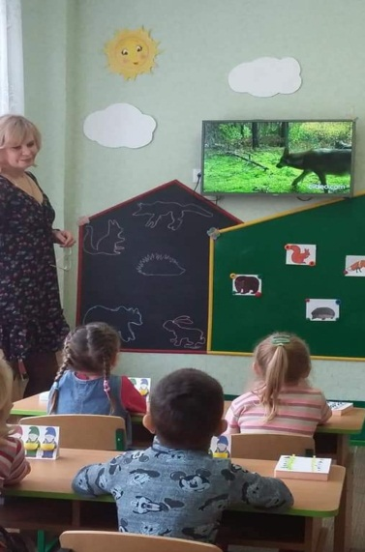
11. У кожної тваринки є дитинчата, якими вони опікуються. Пропоную з’єднати дитинчат з їх батьками. Використовуйте, будь ласка, кольорові резинки (планшети «з’єднай за допомогою резинки»)
Так, молодці, дитинчат до батьків привели, тепер їх треба відправити в свої домівки.
Пальчікова гімнастика з фломастером.
12. З’єднайте, будь ласка, за допомогою фломастера звірів та їх домівки. (діти виконують, отім називають)
-Де живе ведмідь (у барлозі)
-Де живе лисиця (у норі)
-Де живе білка (у дуплі на дереві)
-Де живе зайчик (під кущиком)
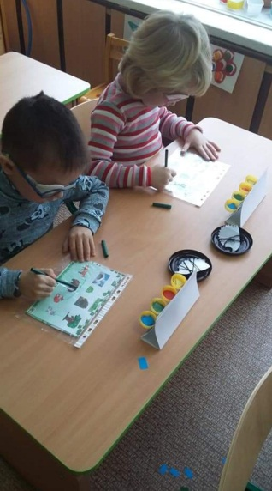
13. А зараз трошечки відпочинемо і пограємось м’ячиком.
Фізхвилинка
Хитрий як…(лис) Сильний як..(ведмідь)
Злий як… (вовк) Гарний як ….(лось)
Лякливий як… (заєць) Швидка як …(білка)
-Що робить лисиця? (мишкує)
- Що робить їжачок? (принюхується)
- Що робить білка? (стрибає)
-Що робить вовк? (полює)
-Що робить зайчик? (гризе)
-Що робить ведмідь? (спить)

14.«Додай їжачку чорних голок.» (мотанки - картонні їжачки та чорні нитки)
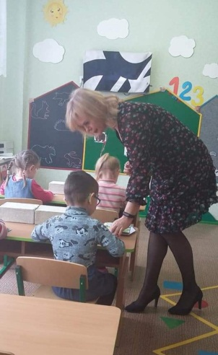
15.Зараз ми пограємо в гру «Так чи ні» (показувати так - зелений колір, ні – червоний)
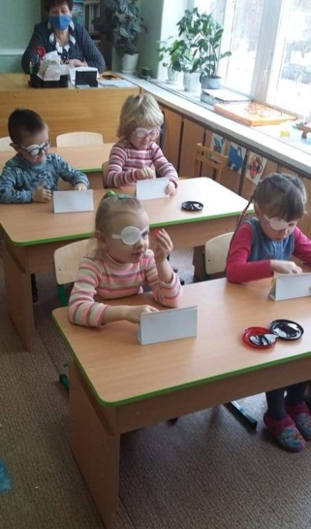

- Ламати гілочки дерев кущів..
- Виготовляти та розвішувати годівнички для пташок
- Обдирати кору дерев
- Милуватися красою природи
- Стріляти з рогатки в горобців, синичок..
- Рубати ялинки..
- Знати і вивчати рідний край..
- Ходити без шапок і хустинок..
- Їсти бурульки..
- Струшувати сніг з дерев в саду..
- Гратися в ігри і різні забави..

Вихователь обговорює з дітьми враження від заняття.

